Приложение № 5 к контракту
№ __/26 от «___» ___________ 2026

ТЕХНИЧЕСКОЕ ЗАДАНИЕ
на приобретение профильных труб для изготовления выставочных стендов в ПКиО «Победа»
для нужд МБУ ТЦДК 2026 г.

- Заказчик: Муниципальное бюджетное учреждение Талдомский центральный Дом культуры Талдомского городского округа Московской области
- Наименование объекта закупки: Приобретение профильных труб для изготовления выставочных стендов в ПКиО «Победа» для нужд МБУ ТЦДК 2026 г.
- Источник финансирования: Бюджет Талдомского городского округа Московской области
- Место, срок и условия поставки товара:
  - Место поставки товара:
Московская область, г. Талдом, ул. Победы, д.35 (территория ПКиО «Победа»)
Поставка товара осуществляется за счет средств Поставщика до места поставки. Упаковка, маркировка, условия транспортировки должны соответствовать требованиям, указанным в технических условиях производителя.
  - Срок поставки товара: в течение 7 календарных дней с даты заключения контракта.
  - Дата и время поставки уточняется заранее с Заказчиком, поставка осуществляется в рабочие дни Заказчика.
  - Поставка товара должна осуществляться единой партией, без дробления (допоставки).
- Требования к количеству, качеству товара, к его техническим и функциональным и эксплуатационным характеристикам
  - Количество товара, подлежащего передаче Поставщиком Заказчику указано в п.6.
  - Поставщик обязан поставить товар надлежащего качества. Поставляемый товар должен быть новым товаром (товаром, который не был в употреблении, в ремонте, в том числе который не был восстановлен, у которого не были восстановлены потребительские свойства).
  - Товар должен быть упакован и замаркирован в упаковку завода-изготовителя в соответствии с действующими на территории РФ стандартами и техническими условиями. Упаковка должна гарантировать целостность и сохранность товара при его перевозке и хранении в течение гарантийного срока, которая будет способна предотвратить его повреждение или порчу во время перевозки до места доставки. Упаковка товара не подлежит возврату Поставщику. Упаковка не должна иметь значительных механических повреждений. Поставщик обязан заменить любой товар, повредившийся во время перевозки в результате неправильной упаковки или других причин, связанных с доставкой.
  - Поставляемый товар должен быть безопасным и соответствовать действующим стандартам, утвержденным в отношении данных видов товаров, оформленных в соответствии с действующим на территории РФ законодательством.
  - Требования к техническим, функциональным, эксплуатационным характеристикам товара указаны в таблице п.6.
  - Допускается поставка товара, качество, технические и функциональные характеристики (потребительские свойства) которого являются улучшенными по сравнению с такими качествами и такими характеристиками товара, указанными в техническом задании.
  - Цена контракта включает в себя доставку, поставщик несет ответственность за риск случайного уничтожения или повреждения имущества заказчика в полном объеме.
- Перечень и объемы поставки:

№ | Товар | Визуализация | Ед.изм. | Кол-во
1 | Труба профильная (ТУ 40х40х2,0х6000 мм) | 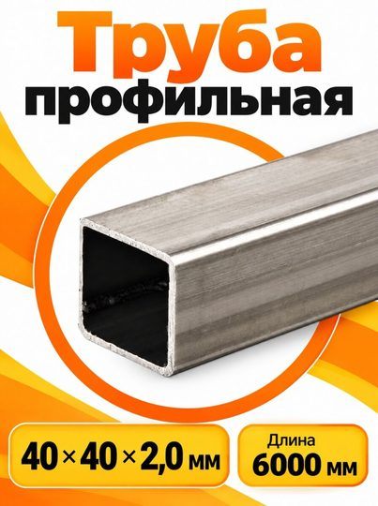 | шт | 3
2 | Труба профильная (ТУ) 80х80х2,8 (метражом) | 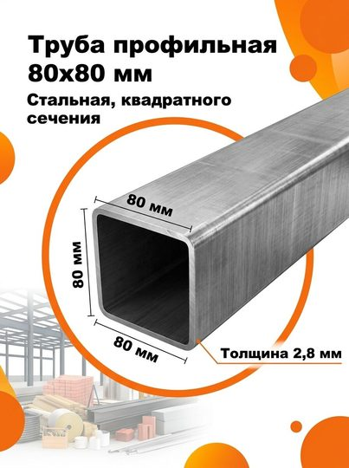 | м | 18

